День железнодорожника –
первое воскресенье августа

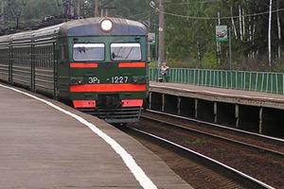
Развитие железных дорог в России началось в ХIХ веке.
В первое воскресенье августа все работники железных дорог страны по традиции дружно отметят свой профессиональный праздник – День железнодорожника. Кстати, один из первых профессиональных праздников России. Праздновался он ежегодно 25 июня вплоть до 1917 года. Праздник был учрежден в 1896 году и приурочен ко дню рождения императора Николая I, при котором началось строительство железных дорог в Российской империи. В этот день железнодорожники отдыхали, а вечером, как правило, в зале Павловского вокзала Царскосельской железной дороги устраивался торжественный прием с концертом.

После Октябрьской революции праздник был забыт почти на двадцать лет. Традиция чествовать железнодорожников возродилась в России лишь в 1936 году. День железнодорожника был объявлен всенародным праздником, первое его празднование было в кратчайшие сроки организовано по всей стране. 30 июля – Всесоюзный день железнодорожного транспорта Советского Союза. Через несколько лет постановлением СНК СССР от 9 июля 1940 г. было решено перенести празднование Всесоюзного дня железнодорожника на ближайший выходной день (воскресенье). С этой поры первое воскресенье августа и стало красным днем календаря для железнодорожников страны.

Сегодня в России железные дороги - самый популярный и доступный транспорт.
Честь и слава всем работникам и любым людям, способствующем развитию наших железных дорог!

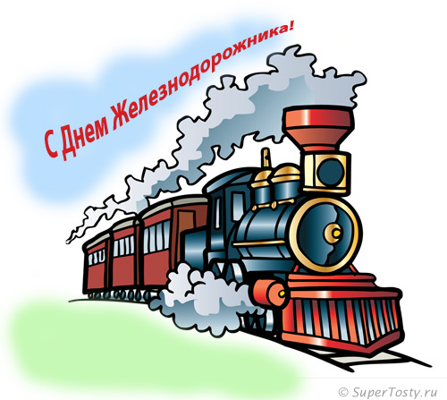

Если б не было дорог железных,
Сколько мир тогда бы потерял,
Разговоров в поезде неспешных,
О любви и смысле бытия.

Без дорог железных и представить,
Невозможно жизни нам сейчас,
И сегодня мы спешим поздравить,
Всех, кто там работает для нас.

Им желаем счастья и везенья,
Не болеть и горестей не знать,
Быть всегда в отличном настроенье,
И к себе удачу привлекать!

